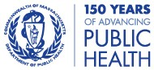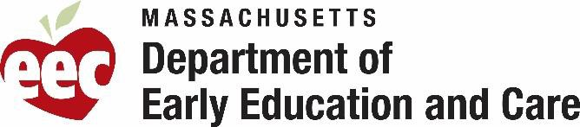

2022年6月21日

致各位家长和监护人，

随着FDA和CDC放开对6个月至5岁儿童接种COVID-19疫苗的授权后，我们在此愿意为您提供有关疫苗接种的最新信息和资源。我们鼓励您为您的孩子接种疫苗，以保护他们、您的家人和社区。

COVID-19疫苗已被证明对预防出现感染、生严重疾病、住院和死亡是安全和有效的。

一旦有可获接种的疫苗，请与您孩子的医生讨论他们接种疫苗的计划，并提出您对疫苗和您孩子的任何问题或疑虑。

家庭可能更愿意让其初级保健提供者（家庭医生）为其幼小的孩子接种疫苗，但零售药店也可以为3岁及以上的儿童接种疫苗。很多包括安全信息和有用的问题和答案的相关信息可登录www.mass.gov/covidvaccinekids以获取。

在此提醒一下，COVID疫苗对所有人都是免费的，无需身份证或保险即可接种。

让家人接种疫苗是保护自己和亲人的最佳方式。我们感谢您为保持我们社区的安全和健康所提供的帮助。

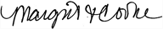
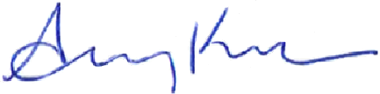

Margret R. Cooke
麻萨诸塞州公共卫生局局长
Amy Kershaw
麻萨诸塞州早期教育和护理部代理专员

